SAMOSTATNÁ PRÁCE – PO-PÁ 11. 5. 2020 - 15. 5. 2020 – PŘÍRODOPIS – 6. ROČNÍK

Dobrý den,
chválím všechny za komunikaci a děkuji za průběžné zasílání práce, pokusů a herbářů.

Stále platí, že jsem v případě potřeby k dispozici na mailu m.zeman@zskncl.cz.

Opakování:
Viz přiložený pracovní list Kořen, stonek, list – PL , případně ke stažení zde:
http://files.testskolavlasim.webnode.cz/200034009-5d70f5d712/Ko%C5%99en,%20stonek,%20list%20-%20PL.pdf

Shrnutí:
Minule jsme se zabývali listem rostliny. Zjistili jsme, že se skládá z čepele, řapíku a žilnatiny. List rostlině umožňuje dýchání, transport látek a odpařování vody. Dále jsme si listy rozdělili podle čepele na jednoduché a složené a podle okraje čepele např. na vroubkované, pilovité a další. Rovněž jsme se zabývali postavením listů na rostlině.

Nová látka:
Učebnice orientačně str. 78 - 80

ZÁKLADNÍ POZNATKY: (ideálně zapsat do sešitu), obrázky překreslit

Růst rostlin
- Semeno Stavba semene
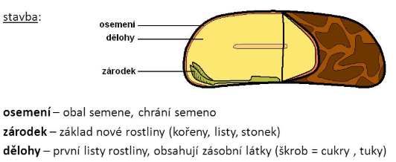
- obsahuje zárodek, přijímá vodu a bobtná
- pod osemením je děloha

Jedna děloha → jednoděložné rostliny
Dvě dělohy → dvouděložné rostliny
Zdroj:www.slidepayer.cz
Růst probíhá různou rychlostí v závislosti na vodě, světle, teplotě a množství anorg. látek
Prvotní fázi růstu (klíčení) si můžeme zrychleně prohlédnout zde:
https://www.youtube.com/watch?v=O8agvyms7ik

Rozmnožování
- semeny → pohlavní rozmnožování (generativní) – vzniká nová generace
- jinak než semeny → nepohlavní rozmnožování (vegetativní) – pomocí jiných částí rostlinného těla (šlahouny, cibulemi, oddenky, hlízami, kořenovými pupeny, řízky, křížením, roubováním a očkováním)

Úkol: Vyhledej ke každému způsobu rozmnožování příklad alespoň jedné rostliny, která se tímto způsobem rozmnožuje

Vývin
- doba od vyklíčení po vytvoření semen, květů a plodů
- Jednoleté – celý cyklus vývinu proběhne v jednom roce (klíčení až úhyn) Ředkvička
- Dvouleté – první rok kořen a listy, druhý rok stonek, květy, plody a úhyn Mrkev
- Vytrvalé – rostou více let, po několika letech tvoří plody, trvalky Konvalinka

Pro přírodovědné „fajnšmekry“ pro zopakování:
https://www.youtube.com/watch?v=pO0_rxSDySw&list=PLu9YmWHGvyyuB4ESBRJxo3FpBUBcXdMSf&index=12 Semeno
https://www.youtube.com/watch?v=HPSQSUstaao&list=PLu9YmWHGvyyuB4ESBRJxo3FpBUBcXdMSf&index=14 Rozmnožování

Mějte se krásně a využijte nově získané znalosti například při práci na zahrádce.

